09/2005 National Calculatrice interdite
EXERCICE III : LE TRANSIT DE VÉNUS DU 8 JUIN 2004 (5,5 points)

Le transit d'une planète correspond à son passage entre la Terre et le Soleil. Pour un observateur terrestre cela se manifeste par la présence d'un disque sombre sur le fond brillant du Soleil.
Les transits de Vénus sont des phénomènes extrêmement rares. On compte en effet environ
2 passages de Vénus devant le Soleil par siècle, mais aucun transit n'a eu lieu au cours du 20ème
siècle. Au 19ème siècle les passages de la planète devant le disque solaire ont eu lieu en 1874 et en 1882. Au 21ème siècle, le même phénomène s'est reproduit très récemment le 8 juin 2004.
Le prochain transit de Vénus aura lieu le 6 juin 2012 mais il ne sera pas observable depuis la France.
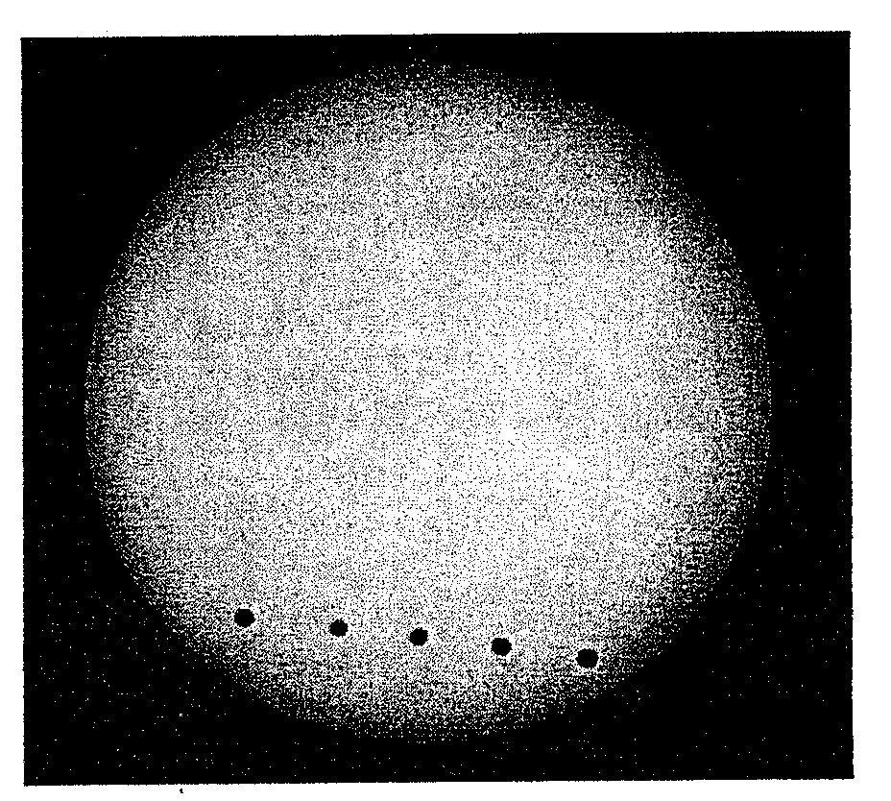

La figure 5 est un montage photographique réalisé,
en France, par un astronome amateur. On voit sur le même cliché quelques positions de ce transit.
À partir de ce cliché et des données astronomiques fournies, l'astronome amateur désire mesurer la .
vitesse orbitale de Venus

Figure 5

Quelques données astronomiques :
Soleil : Masse M₁ = 2,0 x 10 ³⁰ kg
Distance moyenne à la Terre R₁ = 1,5 x 10 ⁸ km
Diamètre D₁ = 1,4 x10 ⁶ km

Vénus : Distance moyenne au Soleil R₂ = 1,0 x 10⁸ km
Masse notée M₂

Constante de la gravitation : G = 6,6x10^{–11} SI

Pour les applications numériques il faut choisir dans les aides fournies la valeur appropriée au résultat attendu.

1. Étude des caractéristiques du mouvement de Vénus
Dans tout l'exercice on assimilera la Terre et Vénus à leur centre d'inertie.
L'astronome amateur considère que la planète Vénus tourne autour du Soleil sur une trajectoire circulaire dont le centre est le centre d'inertie du Soleil.

1.1. Comment nomme-t-on le référentiel d'étude ?

1.2. Nommer, exprimer vectoriellement puis représenter sur un schéma la force exercée par le Soleil sur la planète Vénus.

1.3. Dans le référentiel d'étude, appliquer à Vénus la deuxième loi de Newton (on négligera l'action des autres planètes sur Vénus). En déduire l'expression du vecteur accélération.

1.4. Étude théorique de la vitesse orbitale de Vénus

1.4.1. Le mouvement de la planète Vénus est uniforme. Donner les caractéristiques du vecteur accélération de Vénus.
1.4.2. Retrouver, dans le référentiel choisi, l'expression de la vitesse de cette planète
1.4.3. En utilisant les données astronomiques fournies calculer, avec 2 chiffres significatifs, la valeur de cette vitesse.

Aide au calcul : = 3,6…

1.5. Étude de la période de Vénus
1.5.1. Définir la période de révolution T₂ de la planète Vénus.
1.5.2. Exprimer cette période en fonction de la vitesse v₂ et de la distance R₂. Calculer la valeur de cette période (en secondes).
Aide au calcul : 2π x 3,6 = 23 ; = 1,7..

1.6. La 3ème loi de Kepler
1.6.1. À partir des réponses aux questions 1.4.2 et 1.5.2, retrouver la 3ème loi de Kepler.
1.6.2. Cette loi permet de déterminer la masse d'un astre central si les valeurs de la période et du rayon de l'orbite de l'un de ses satellites sont connues.
Exprimer littéralement la masse M₁ du Soleil en fonction des données astronomiques nécessaires.

2. Exploitation du transit de Vénus
N
En France le 8 juin 2004, on a pu observer le début du transit de Vénus (appelé 1er contact) à 7 h 20 min et la fin du transit (appelé 3ème contact) à 13 h 04 min heure locale.  On prendra pour la durée de ce transit  t_{AB} = 2,0 x 10⁴s  La photographie donnée en introduction (Figure 5) est remplacée par le schéma ci-contre plus facilement exploitable  (Figure 6).  On appelle A et B les points à la périphérie du Soleil correspondant au 1er et au 3ème contact. | O  E  S  Figure 6  1er contact à 7 h 20 min  3ème contact à 13 h 04 min  A  B

2.1. On admet que, sur la Figure 6, le rapport des distances est égal à .
À l'aide des données astronomiques fournies calculer la distance AB à la surface du disque solaire.

2.2. La planète Vénus se déplace dans l'espace entre la Terre et le Soleil. À chaque instant la
position de la Terre, celle de Vénus et celle de la tache repérée sur le disque solaire sont
alignées (voir la Figure n°7 ci-dessous).
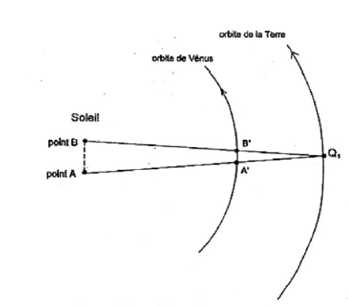
orbite de la Terre
orbite de Vénus
Soleil
point B
point A
Q₁

Figure 7 (ce schéma n'est pas à l'échelle)

2.2.1. Dans un premier temps, l'astronome amateur considère que pendant la durée du transit
de Vénus la Terre reste immobile, à la position Q₁ (voir Figure 7 ci-dessus), par rapport au
Soleil.
En considérant que la durée écoulée entre le premier contact et le troisième contact est égale à
t_{AB} = 2,0 × 10⁴ s, montrer que la vitesse de Vénus déterminée à partir de la figure n°7 est alors
voisine de v₁18 km.s⁻¹ (valeur inférieure à la valeur v₂ calculée en 1.4.3). On assimilera les segments A'B' et AB à deux segments parallèles.

2.2.2. Pour expliquer cette différence entre les deux valeurs calculées l'astronome amateur veut vérifier s'il était légitime de considérer la Terre immobile à la position Q₁ pendant la durée du
transit.
Sachant que la Terre se déplace sur son orbite à le vitesse de 30 km.s^{–1} calculer la distance
Q₁Q₂ parcourue par la Terre sur son orbite pendant la durée t_{AB}. La comparer à la distance AB
et montrer qu'on ne peut considérer la Terre immobile durant cette période.

2.2.3. Si durant la durée t_{AB} la Terre se déplace de la position Q₁ à la position Q₂ , la planète
Vénus se déplace de la position A' à la position B" différente de B'.
Sur la Figure 8 DE L'ANNEXE À RENDRE AVEC LA COPIE placer le point B" pour montrer que la distance A'B" réellement parcourue par Vénus pendant la durée de l'occultation est supérieure à A'B'.

On peut ainsi retrouver par calcul la valeur de la vitesse orbitale de Vénus donnée dans les
tables astronomiques, soit 35 km.s⁻¹.
ANNEXE EXERCICE III
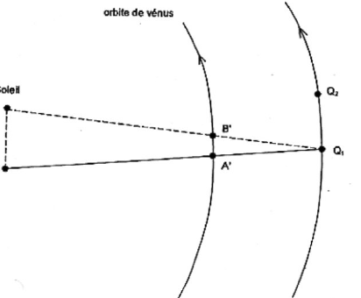
Orbite de la Terre
Orbite de Vénus

Soleil

point B

point A

Figure 8

